

**《手机平台应用开发》**

Intent、Bundle的使用和ListView的应用

|  |  |  |  |  |  |  |  |
| --- | --- | --- | --- | --- | --- | --- | --- |
| **学院名称** | **：** | 数据科学与计算机学院 | | | | | |
| **成员** | **：** | 陈伟宸 | | | | | |
| **时间** | **：** | 2016 | 年 | 10 | 月 | 3 | 日 |

**一、实验环境**

操作系统：Windows 10

IDE：Android Studio 2.1.2

**二、实验过程**

1. 新建一个empty activity

2. 在activity_main.xml中添加一个ListView用于显示名字的首字母与名字

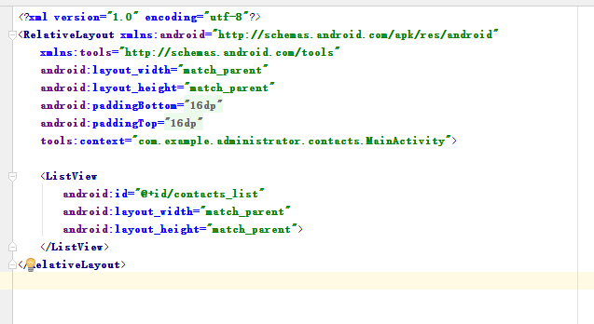

3. 新建Contact.java，在其中创建Contact类，用于保存联系人的姓名，号码，归属地等信息。由于之后要将该类的信息在activity之间传递，因此实现了Parcelable接口

4. 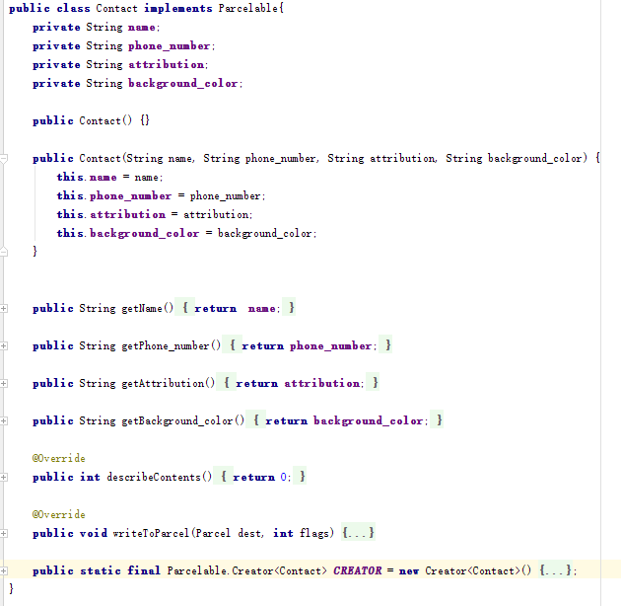

5. 自定义Adapter。新建ContactsAdapter.java，在其中创建ContactAdapter类，继承BaseAdapter类，并实现其方法

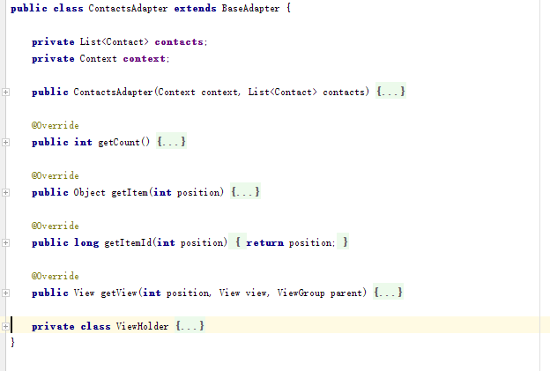

6. 新建circle.xml和contact.xml，设计通讯录中联系人的样式。其中，在circle.xml中定义包含联系人姓名首字母的背景圆圈，使用的方法是将shape声明为oval，并将它的width和height设置为相等的值即可得到圆

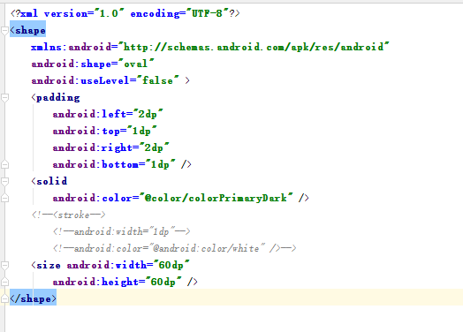

在contact.xml中做好排版

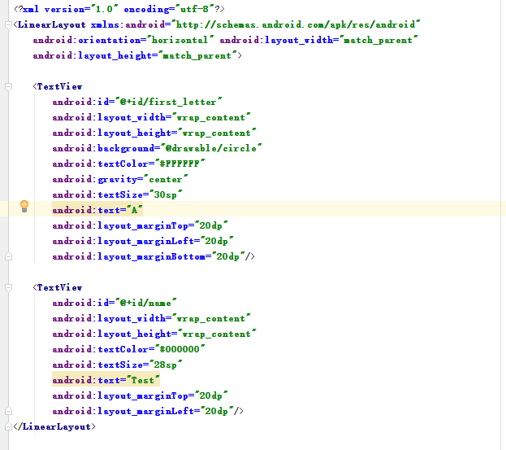

7. 在MainActivity.java中导入联系人的信息，使用自定义的ContactAdapter设置ListView

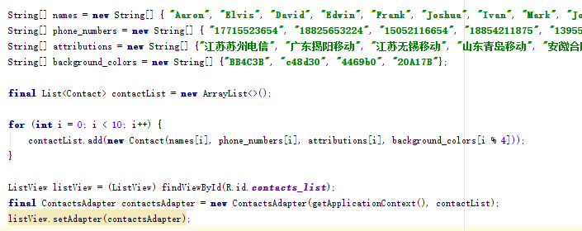

8. 在MainActivity.java中添加对ListView的Item的长按监听函数，实现删除功能

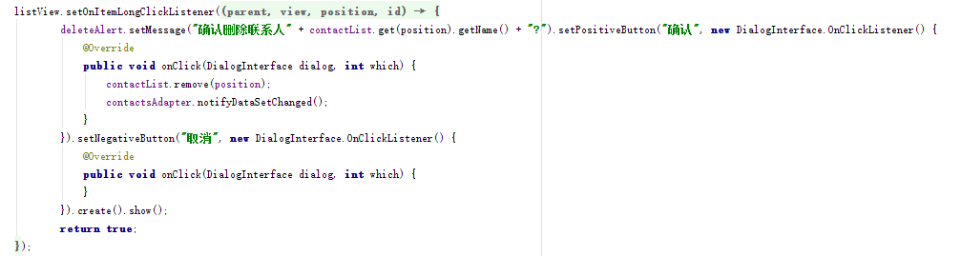

9. 新建details.xml。在details.xml中设计联系人详情的页面。使用layout_weight属性设置比例

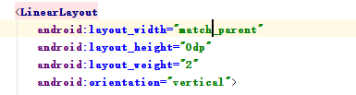

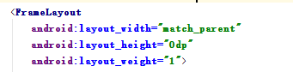

用RelativeLayout将message图标的分割线长度设置成与message的高度相等

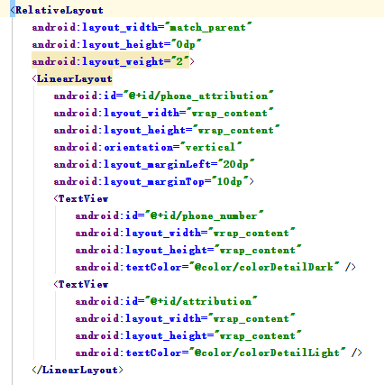

在操作部分使用ListView展示操作

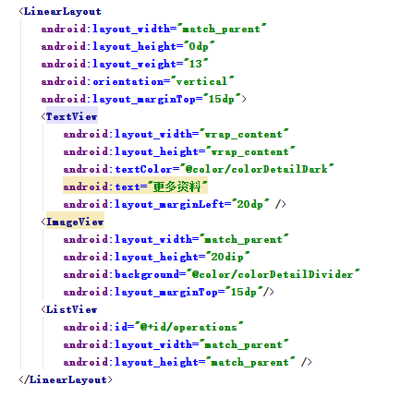

10. 新建operations.xml，设计操作的样式

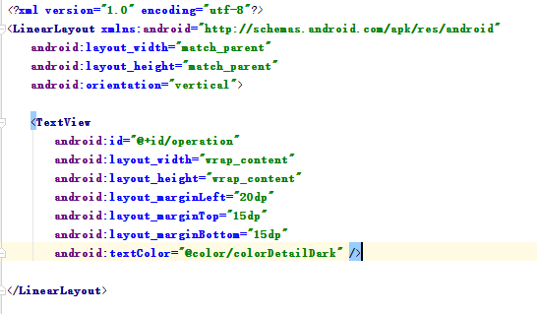

11. 新建DetailActivity.java，导入可选择的操作，并使用SimpleAdapter使它们在ListView中显示出来

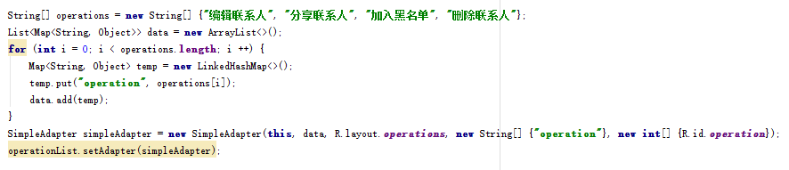

12. 在MainActivity.java中添加对ListView的Item的点击监听函数，使其跳转到DetailActivity中，并传递被点击的Item的信息

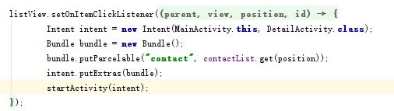

13. 在DetailActivity.java中实现获取到上一步传递过来的信息，并利用它们设置details.xml中的字段

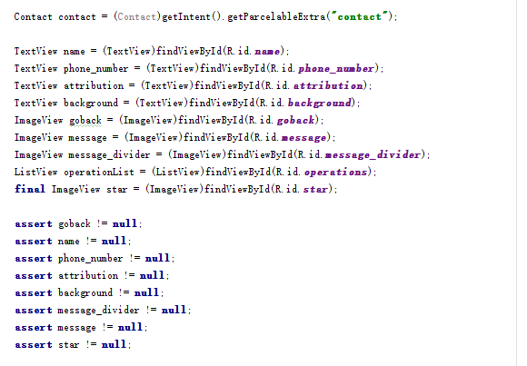

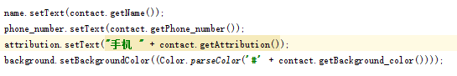

14. 在DetailActivity.java中实现返回功能

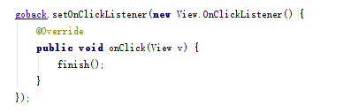

15. 在DetailActivity.java中实现点击details.xml中的星星使其变化的功能

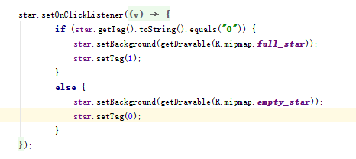

**三、实验结果**

1. 运行后的界面

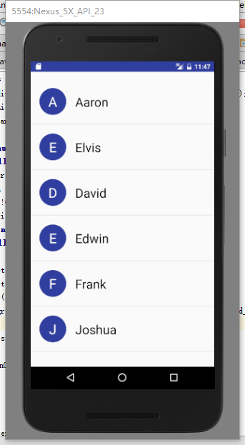

2. 点击任意一个联系人

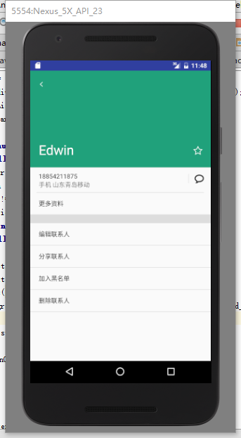

3. 点击星星

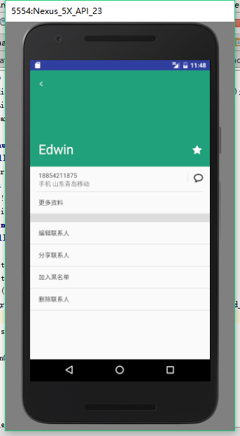

4. 点击返回按钮

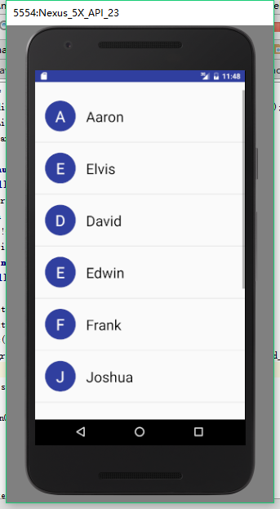

5. 长按任一联系人（Edwin）

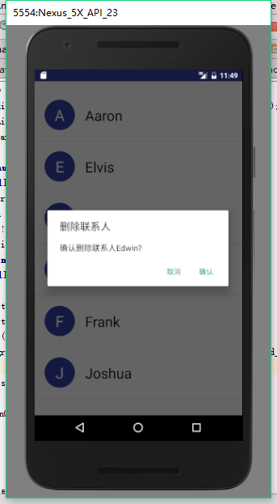

6. 点击确认

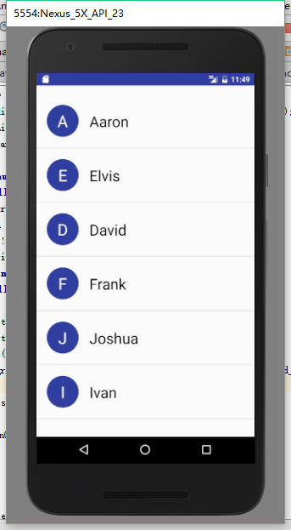

7. 再次点击任一联系人

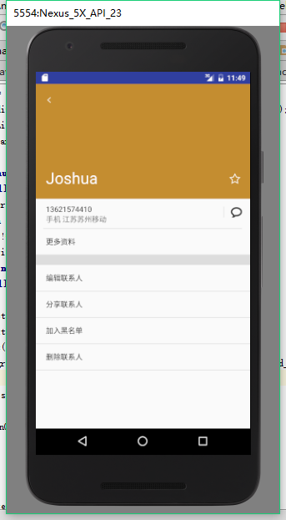

8. 点击返回按钮，Edwin确实被删除了

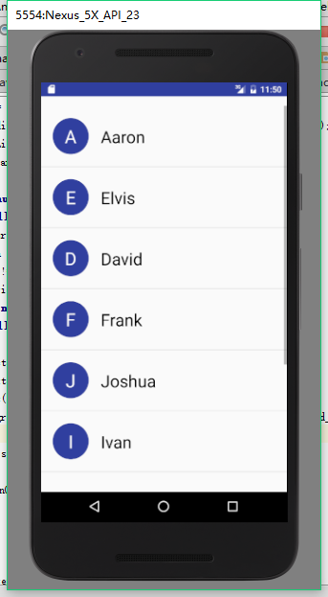

**四、实验心得**

通过此次实验，我懂得了Intent、Bundle的使用和ListView的应用，熟悉了各种Layout特别是RelativeLayout和FrameLayout的使用，实现了自定义的Adapter，也掌握了在Activity间传递消息的方法，深刻领悟了UI设计的不易。

实现Parcelable接口可以在切换Activity时使用putParcelable函数进行传递消息，实现该接口需要实现两个函数

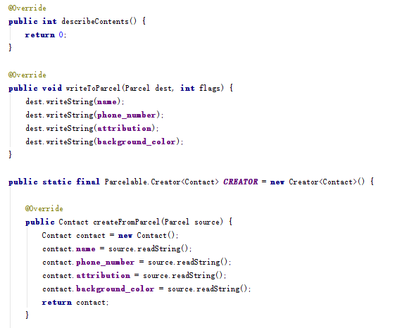

此外，我还实现了用于可以序列化和反序列化Contact数组的函数

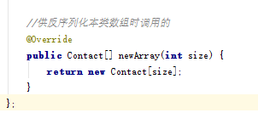

注意在反序列化函数要按照序列化函数中序列化的顺序一一反序列化各个字段的值

最后，需要注意的一点是使用Color.parseColor时需要在颜色前添加一个 # 号，否则在运行时程序会抛出异常

